Lab 1

1. Założenie konta na Databricks Community Edition.

<https://community.cloud.databricks.com/login.html>

Wypełnij formularz na pierwszej stronie

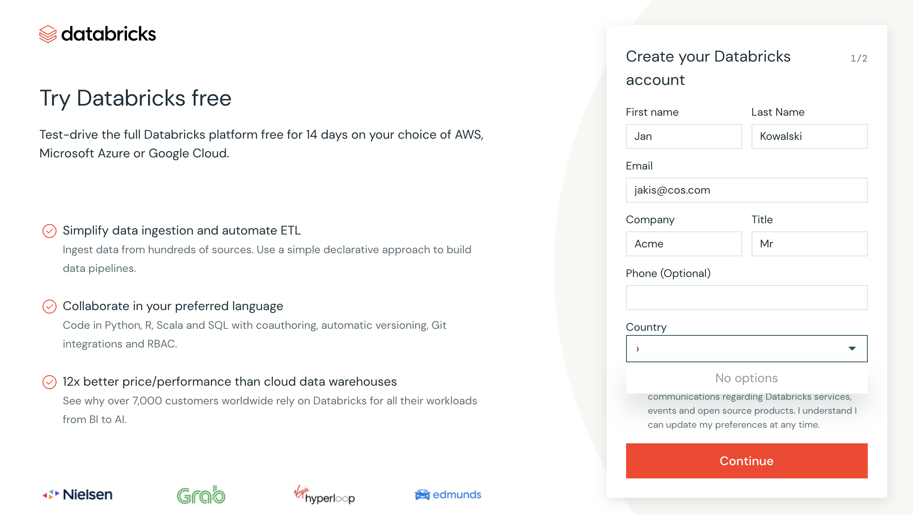

Wybierz opcję “**Get started with Community edition**”. Nie trzeba tworzyć konta na żądnej chmurze.

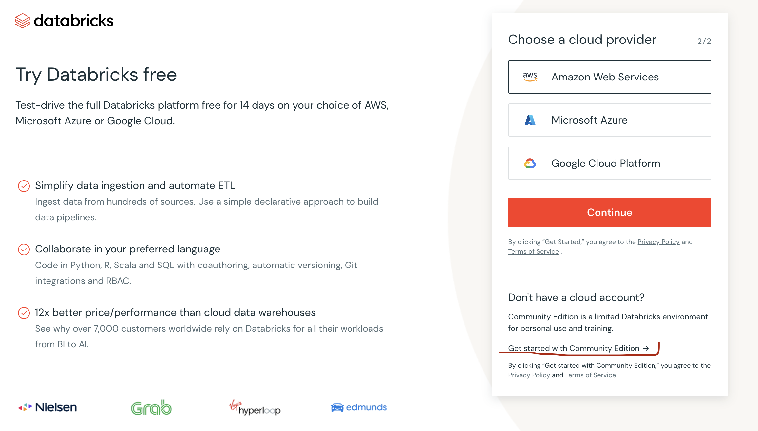

1. Instalacja narzędzi

Spark

Java

Intellij (wystarczy wersja community)

PyCharm (wystarczy wersja community)

1. Założenie konta na Databricks Community Edition.

<https://community.cloud.databricks.com/login.html>

1. Konto na GitHub
2. Przejrzeć mini kurs Spark